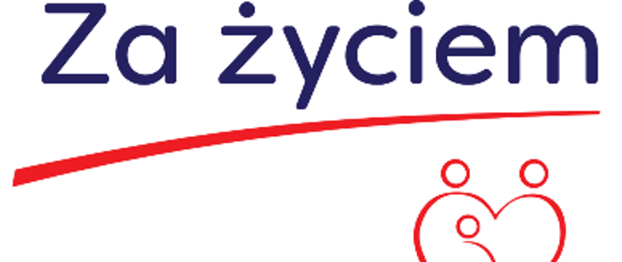

Powiatowa Poradnia Psychologiczno-Pedagogiczna realizuje rządowy Program „Za Życiem” Ministerstwa Edukacji Narodowej II priorytet utworzenie wiodących ośrodków koordynacyjno-rehabilitacyjno-opiekuńczych ze szczególnym uwzględnieniem wczesnego wspomagania rozwoju dzieci od momentu wykrycia niepełnosprawności lub zagrożenia niepełnosprawnością.
Celem programu „Za życiem” jest zapewnienie dziecku niepełnosprawnemu i zagrożonemu niepełnosprawnością oraz jego rodzinie dostępu do interdyscyplinarnej specjalistycznej opieki. Uprawnia on do wsparcia ogólnorozwojowego dziecka od momentu wykrycia niepełnosprawności lub zagrożenia niepełnosprawnością do podjęcia nauki w szkole, ze szczególnym uwzględnieniem dzieci w wieku 0-3 lat, u których występują wybrane schorzenia wg ICD-10.
W zależności od potrzeb dziecka, określonych w dokumentacji organizujemy kompleksową, specjalistyczną pomoc rehabilitacyjno-terapeutyczną w zakresie:
- logopedia
- neurologopedia
- logorytmiki
- terapii pedagogicznej
- treningu umiejętności społecznych
- wieloprofilowego usprawniania małych dzieci
- oligofrenopedagogiki
- integracji sensorycznej
- rehabilitacji małych dzieci i niemowląt
- wspomagania rozwoju małej i dużej motoryki
- gimnastyki ogólnorozwojowej z elementami korektywy

Program adresowany jest do dzieci mieszkających na terenie powiatu otwockiego.
Finansowany jest ze środków budżetu państwa, korzystanie z programu jest bezpłatne.
Rekrutacja prowadzona jest się w sposób ciągły w czasie trwania programu.
Szczegóły wsparcia data rozpoczęcia i zakończenia udziału w programie, rodzaj przyznanego wsparcia, przekazywane są osobiście rodzicowi/opiekunowi dziecka zakwalifikowanego do programu.
Zgłoszenie do programu odbywa się poprzez złożenie w sekretariacie Powiatowej Poradni Psychologiczno-Pedagogicznej w Otwocku przy ul. Majowej 17/19 następującej dokumentacji:
- wniosek o uczestnictwo w programie „Za Życiem” (zakładka druki do pobrania)
- arkusz wywiadu kwalifikacyjnego (zakładka druki do pobrania)
- ksero opinii o potrzebie wczesnego wspomagania rozwoju dziecka
- ksero zaświadczenia wydanego przez lekarza II stopnia lub lekarza posiadającego tytuł specjalisty w zakresie położnictwa i ginekologii, perinatologii, neonatologii, lekarza podstawowej opieki zdrowotnej albo specjalisty w zakresie pediatrii, które potwierdza ciężkie i nieodwracalne upośledzenie albo nieuleczalną chorobę zagrażającą życiu powstałą w prenatalnym okresie rozwoju dziecka lub w czasie porodu (zakładka druki do pobrania - zaświadczenie lekarskie tylko dla dzieci nie posiadających opinii o wczesnym wspomaganiu rozwoju)
- ksero indywidualnego programu wczesnego wspomagania rozwoju – w przypadku dziecka objętego wczesnym wspomaganiem rozwoju
- ksero indywidualnego programu edukacyjno-terapeutycznego (IPET) – w przypadku dziecka objętego kształceniem specjalnym w przedszkolu

Szczegółowe informacje pod numerem telefonu:
Monika Skrodzka – koordynator projektu – 782-638-185

